Варвара Константиновна Варначева (1923-1985)
(Двоюродная прабабушка по линии матери Георгия Киселева. 8 гр.)
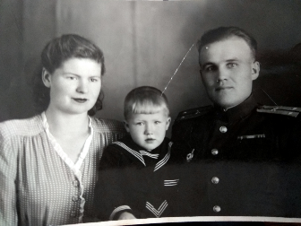
Родилась в деревне, Ярославской области. В начале войны была студенткой медицинского института. Была направлена на фронт в качестве санинструктора. Спасала раненых на линии огня. Один из спасенных, потом разыскивал ее, через газету (см. фотографии). Была тяжело ранена. После войны закончила учебу. Вышла замуж за военного летчика. Долгое время работала главным врачом на Украине. Родила сына.
